**MODELAGEM DE PROCESSOS**

**ATIVIDADE 1**

**Autor: Prof. MSc. João Oliveira**

**Curso: Sistemas de Informação**

**Disciplina: Teoria dos Grafos**

**Data: 06/04/2020**

**Manaus - Amazonas**

* **Problemática**

**Durante epidemia do Coronavírus, uma empresa de consultoria em Tecnologia da Informação realizou, a pedido do Secretário de Saúde do Estado, diversas visitas à uma Unidade Hospitalar em Manaus, sendo possível identificar alguns problemas que poderiam afetar a qualidade dos serviços caso a quantidade de enfermos aumentasse. Primeiramente, a Unidade não possuía um sistema de prontuário eletrônico do paciente. A falta de informatização e padronização dos processos poderá ser impactante, pois resultará em um longo tempo de espera dos pacientes. Esse atraso não agregará valor ao serviço prestado, além de aumentar o estresse no ambiente, o risco de contaminação por doenças infectocontagiosas devido à aglomeração de pacientes nas salas de espera e a insatisfação por parte dos clientes.**

* **Solução**

**Você foi o analista contratado para mapear, analisar e modelar o fluxo de atividades do processo de atendimento ao paciente nesta Unidade hospitalar,** **apresentando os fundamentos para a implantação do Sistema de informação. Para isso, precisará conhecer e utilizar algumas ferramentas que servirão de apoio. Utilizando o Bizagi você conceberá o fluxo do processo, através de uma modelagem e depois criará uma base de dados com suas respectivas entidades e atributos. Finalmente, utilizando o MySQL Workbench você concluirá o processo inicial com o relacionamento entre as entidades, processo conhecido como modelo relacional do banco de dados. Já pode começar!**

**1. Bizagi Modeler**

* 1. **Baixar a aplicação:**

[**https://www.bizagi.com/pt/plataforma/modeler**](https://www.bizagi.com/pt/plataforma/modeler)



* 1. **Criar uma conta**



* 1. **Utilizar o Software Bizagi para modelar o fluxo do processo.**

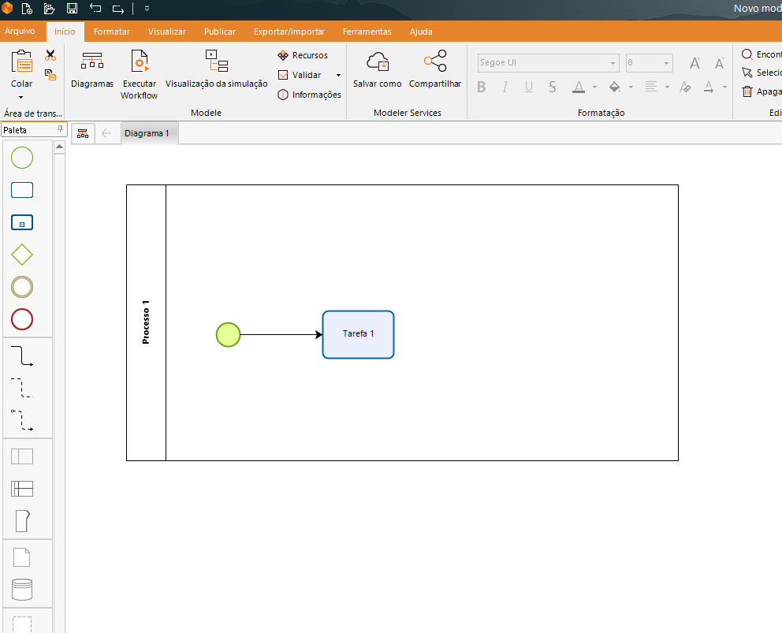

**Exemplo de fluxo hospitalar modelado:**

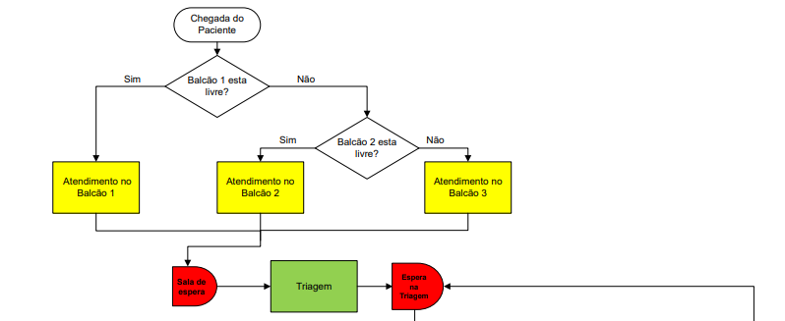

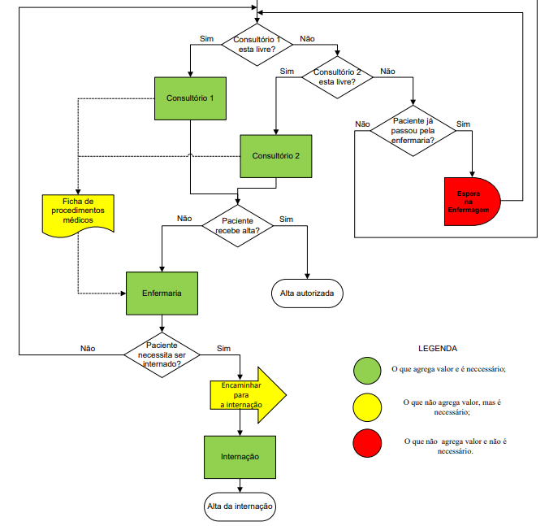

**Obs: Faça conforme achar pertinente, afinal de contas você é o analista do processo.**

**2. MySQL**

**2.1 Instalar o XAMPP, WAMP, FAMP ou LAMP. O tipo de pacote vai depender do S.O utilizado no momento da instalação e utilização.**

**1. Windows:** XAMPP ou WAMP;

**2. Linux:** LAMP;

**3. FreeBSD:** FAMP.

* [**https://www.apachefriends.org/pt_br/index.html**](https://www.apachefriends.org/pt_br/index.html)
  1. **Ativar o MySQL e o Apache:**

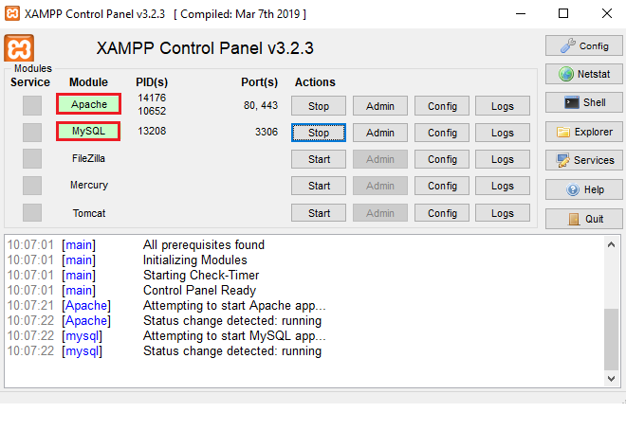

* 1. **Abrir a interface de banco: Phpmyadmin:**
* [**http://localhost/phpmyadmin/**](http://localhost/phpmyadmin/)

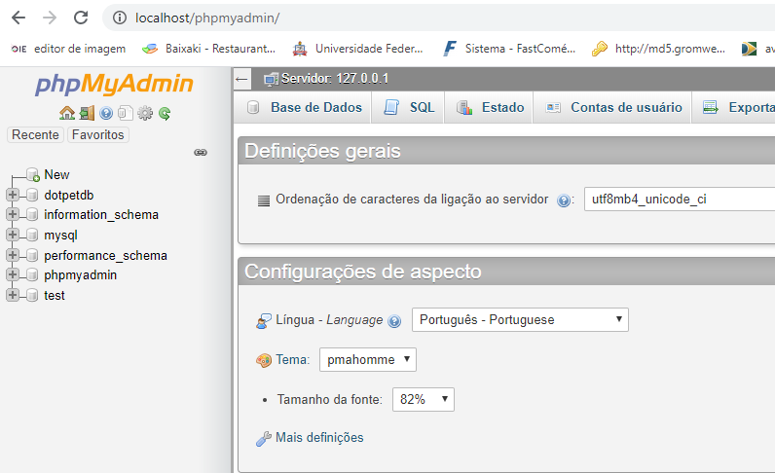

* 1. **Criar a base de dados, tabelas (entidades) e colunas (atributos):**

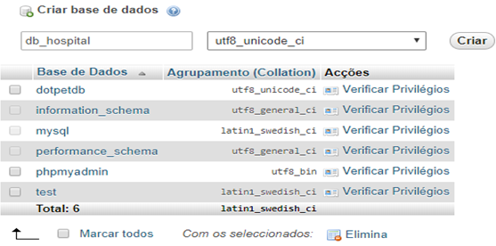

**2.4 Modelo de Diagrama para servidor como base:**

**3. MySQL Workbench**

**3.1 Baixar a aplicação:**

* [**https://www.mysql.com/products/workbench/**](https://www.mysql.com/products/workbench/)

**3.2 Importar o código SQL gerado no Phpmyadmin:**

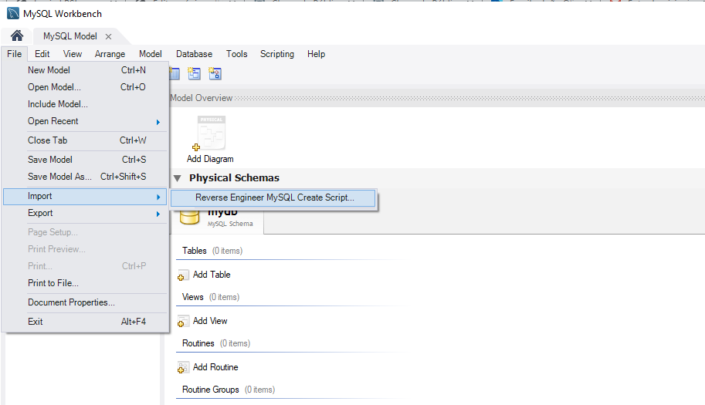

**3.3 Executar o Import:**

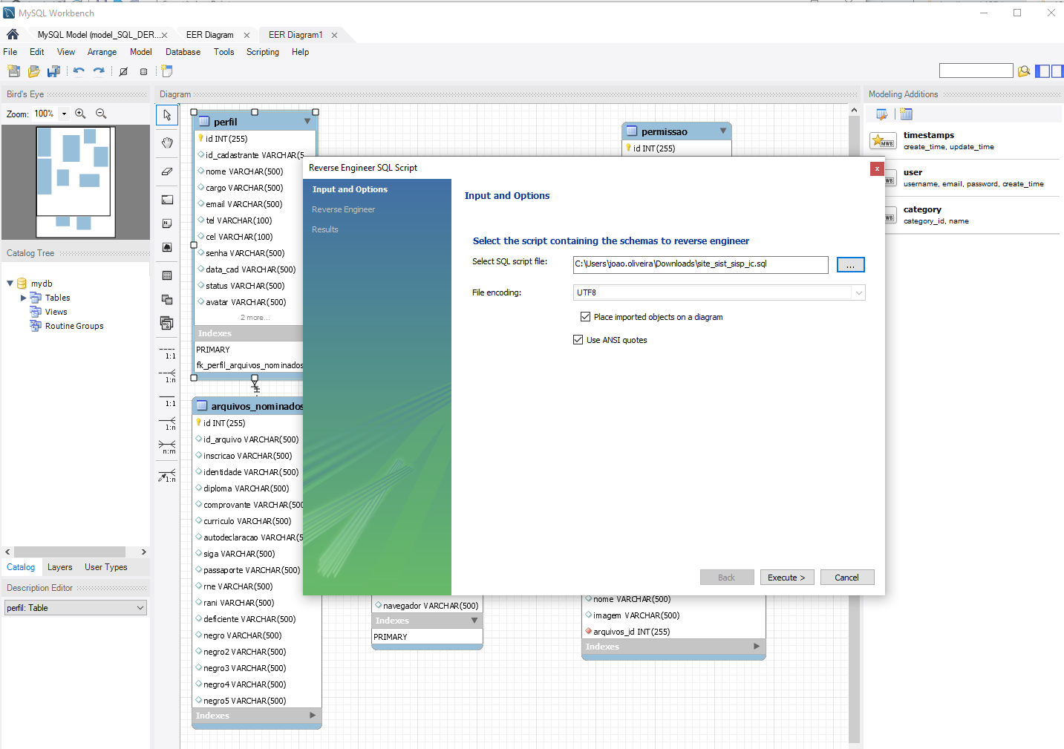

**3.4 Após a exportação das tabelas, basta trabalhar em cima dos relacionamentos entre os atributos (DR).**

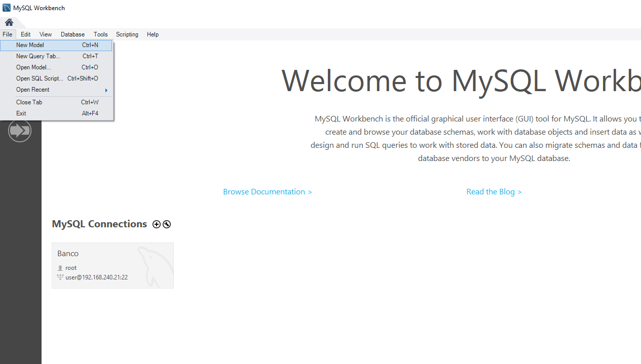

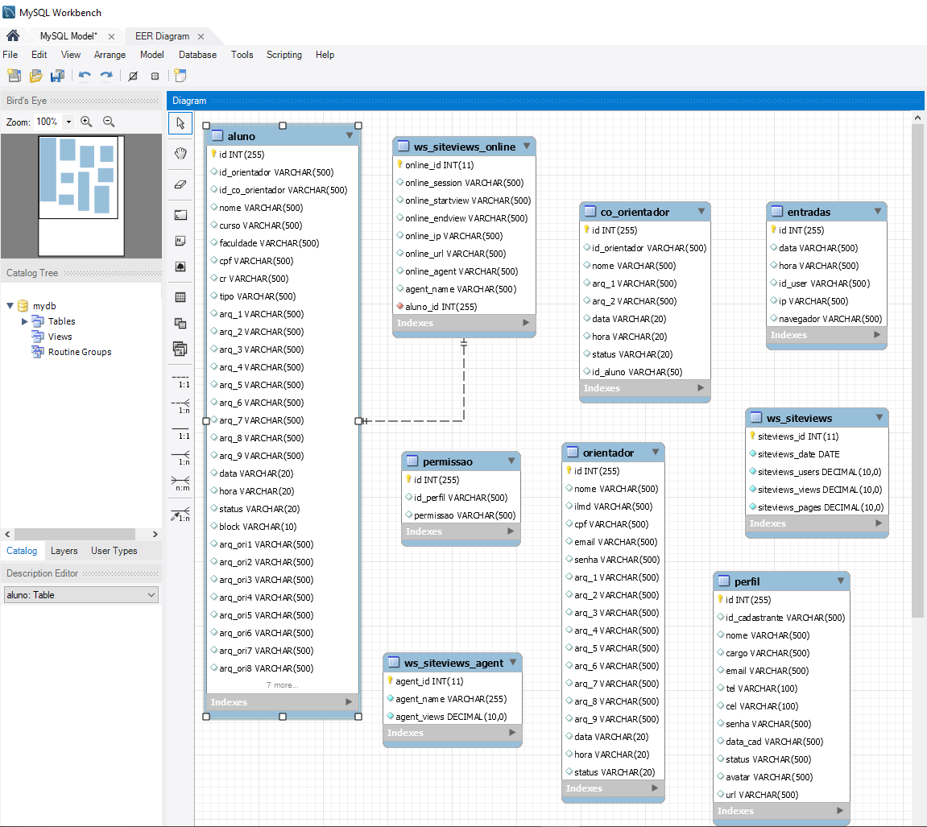

**4. Entrega**

* **A modelagem do processo deverá ser enviada na extensão JPG ou similar;**
* **O Script do banco deverá ser enviado no formato SQL;**
* **O Modelo Relacional deverá ser exportado e entregue na extensão MWB;**
* **Atividade em dupla.**

**Todos os arquivos deverão ser enviados para o e-mail:** [**joao.oliveira@uninorte.com.br**](mailto:joao.oliveira@uninorte.com.br)**, até o dia 03 de abril.**

**Vídeo Explicativo:**

[**https://www.loom.com/share/9307744ee45a4c959b6959c1eed44358**](https://www.loom.com/share/9307744ee45a4c959b6959c1eed44358)